 | JPEHS 3 (1) (2016)  Journal of Physical Education, Health and Sport  http://journal.unnes.ac.id/nju/index.php/jpehs |  |  | 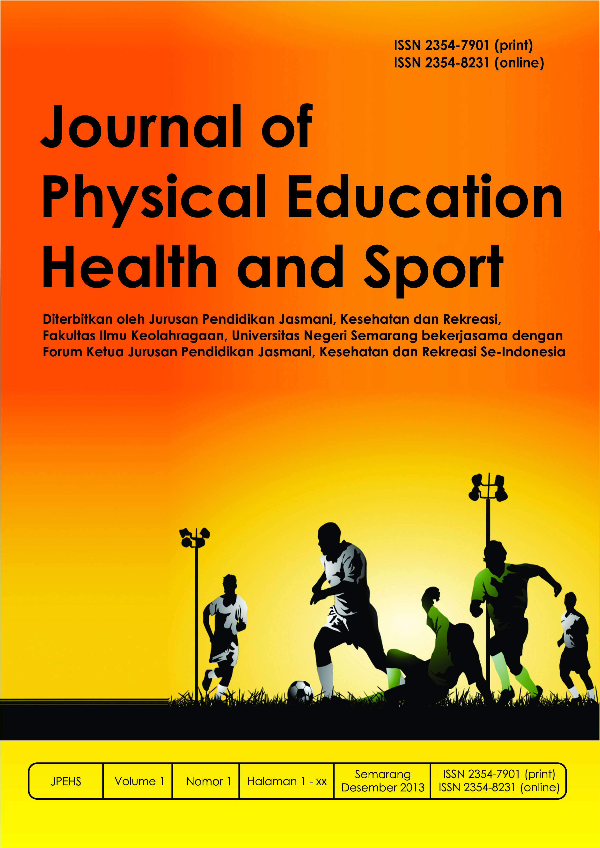
PENGEMBANGAN MODEL PEMBELAJARAN BOTTLE SHOOT PADA PERMAINAN BOLA BESAR UNTUK SISWA KELAS VII DI SMP NEGERI 1 SAMPANG KECAMATAN SAMPANG KABUPATEN CILACAP TAHUN 2016

Saniatun Febriani ^{1} , Mugiyo Hartono², Ranu Baskora A.P³

Al-Izzah Internasional Islamic Boarding School, Kec. Batu, Kota Batu, Jawa Timur.

Info Artikel  ____________________  Sejarah Artikel:  Diterima June 2016  Disetujui June 2016  Dipublikasikan July 2016  ____________________  Keywords:  Pengembangan; Big Ball Game; Bottle Shoot Game |  | Abstrak  _________________________________________________________________  Tujuan dari penelitian ini yaitu untuk menghasilkan produk permainan Bottle Shoot sebagai pembelajaran permainan bola besar futsal bagi siswa SMP/MTS yang dissuaikan dengan kemampuan serta karakteristiknya Data yang diperoleh dari uji coba produk permainan Bottle Shoot berupa evaluasi kuesioner ahli dan lembar kuesioner siswa berupa aspek kognitif serta bentuk pengamatan untuk aspek penilaian aspek afektif dan psikomotorik. Perolehan hasil akhir yang diperoleh pada uji coba satu oleh ahli penjas dan ahli pembelajaran adalah 81% dan 92%. Diperkuat dengan hasil kuesioner dari siswa yaitu psikomotor 83%, afektif 91,7%, dan kognitif 89,5%. Hasil uji coba dua dari ketiga sekolah mendapatkan rata-rata prosentase yaitu pada aspek kognitif 91,7%, afektif 87,4%, dan psikomotorik 77,5%. Rata-rata keseluruhan dari ketiga sekolah mendapatkan 85,5%. Berdasarkan perolehan prosentase penelitian yang sudah dilaksanakan sebahai hasil uji coba produk dapat ditarik kesimpulan bahwa permainan Bottle Shoot dapat digunakan sebagai pembelajaran permainan bola besar pada futsal bagi siswa SMP diKecamatan Sampang Kabupaten Cilacap.  Abstract  _________________________________________________________________  The purpose of this study is to produce Bottle Shoot game product as learning of futsal big ball game for junior high students that is adapted by capabilities and characteristics. The method of this R&D research is product development research. The obtained datas of Bottle Shoot game product trials are experts’ questionnaire evaluation and students’ questionnaire forms that contain cognitive aspect and the observations as affective and psychomotor aspect. The final results from physical education and learning experts of the first trial are 81% and 92%. Reinforced by students’ questionnaires results are 83% of psychomotor, 91.7% of affective, and 89.5% of cognitive. The second trial of three schools an average percentage that is on the cognitive aspects of 91.7%, 87.4% affective, and psychomotor 77.5%. The average of three schools get 85.5%. Based on the percentage of the trial result can be concluded that Bottle Shoot game can be used as big ball game learning in futsal for junior high school students in Sampang distric, Cilacap.  © 2016 Universitas Negeri Semarang
 Alamat korespondensi:  Jl. Indragiri Gg. pangkur no. 78, Desa Dumberjo, Kec. Batu, Kota Batu, Jawa Timur, Indonesia, 65318.  E-mail: saniatun.febriani@yahoo.com |  |  | ISSN 2354-8231 (online)  ISSN 2354-7901 (cetak)

Pendahuluan

Pendidikan Jasmani, Olahraga, dan Kesehatan merupakan mata pelajaran yang diajarkan dari jenjang pendidikan dasar sampai pendidikan menengah. Proses pembelajaran pendidikan jasmani dari sisi guru olahraga diharapkan mampu mengajar dengan berbagai keterampilan yang dimiliki dari mulai pengajaran gerak dasar, teknik dasar, strategi permainan, mengajarkan agar siswa mampu memiliki sikap disiplin, toleransi, jujur, kerja sama, sportivitas, dan lain-lain serta guru mengajarkan kepada siswa adanya pembiasaan pola hidup sehat.
Pelaksanaan pembelajaran pendidikan jasmani, olahraga dan kesehatan di sekolah dasar sampai tingkat menengah tentu saja ada beberapa faktor yang menjadi kendala, kendala tersebut sehingga menjadi penghambat dalam kemajuan pembelajaran penjas. Dampak dari itu secara tidak disadari akan mempengaruhi tingkat kesegaran jasmani siswa terutama pada penguasaan keterampilan gerak siswa yang semestinya dapat dikembangkan namun terhambat karena adanya faktor-faktor tersebut. Agar tujuan penjasorkes dapat dicapai dengan baik maka salah satunya yaitu didukung dengan penyampaian materi pembelajaran penjasorkes pada siswa disampaikan dengan model bermain.
Peneliti menyimpulkan bahwa tingkat kesegaran jasmani siswa dapat ditingkatkan melalui pendekatan model pembelajaran terutama permainan yang dibuat modifikasi atau dengan cara mengembangkan suatu produk permainan yang nantinya bisa dijadikan sebagai acuan dalam pembelajaran penjasorkes bagi siswa sehingga faktor-faktor yang menjadi penghambat dapat di hindari dengan cara tersebut. Dengan cara tersebut siswa mampu mengeksploitasi seluruh gerakan sesuai dengan kemampuan siswa, tidak terlepas dari hal itu bentuk produk permainan yang sudah diciptakan harus memiliki unsur yang menyenangkan, adanya unsur kegembiraan, sehingga dalam diri siswa akan terdorong dengan adanya motivasi dari luar. Oleh sebab itu hasilnya akan berdampak positif sehingga dapat menyokong dalam meningkatkan psikomotorik siswa.
Pada tanggal 22 Januari 2016, peneliti telah melakukan wawancara kepada Idris selaku guru penjas SMP Negeri 1 Sampang, kecamatan Sampang Kabupaten Cilacap mengenai komponen-komponen yang mencakup pembelajaran penjas dan mengenai pembelajaran permainan bola besar disekolahan tersebut khususnya pada permainan futsal. Adapun hasil wawancara yang diperoleh oleh peneliti yaitu sebagai berikut:

Tabel 1. Hasil wawancara peneliti kepada Guru Penjas
No | Komponen Pembelajaran | Keterangan
1. | Kurikulum | Kurikulum yang diterapkan di sekolah SMP Negeri 1 Sampang Kab. Cilacap yaitu menggunakan kurikulum KTSP 2006
2. | Siswa | Jumlah kelas tujuh di sekolah SMP Negeri 1 Sampang berjumlah 8 kelas dan untuk tiap kelasnya berjumlah 30 siswa
3. | Guru | Guru mengajarkan kepada siswa kelas VII diajarkan permainan bola besar salah satunya permainan sepak bola, dengan pertemuan sebanyak 2x pertemuan
4. | Materi ajar | Guru penjas memberikan materi sepak bola kepada siswa kelas VII mengenai teknik menggiring, dan menendang.
5. | Sarana dan Prasarana | Sarana dan prasarana di sekolah SMP Negeri 1 Sampang belum sepenuhnya terpenuhi terutama lapangan.
6. | Media /Alat | Guru penjas memberikan pembelajaran sepak bola /futsal dengan menggunakan media/alat seadanya yang terdapat disekolah tersebut.
Tabel 2. Sarana dan prasarana di SMP Negeri 1 Sampang Kab. Cilacap
No | Sarana dan Prasarana | Pengadaan |  | Kategori |  |  | Jumlah
No | Sarana dan Prasarana | Ada | Tidak | Sangat Layak | Layak | Tidak Layak | Jumlah
1. | Lapangan | √ |  |  | √ |  | 1
2. | Gawang | √ |  |  | √ |  | 2
3. | Jaring Gawang |  | √ |  |  | √ | 0
4. | Bola sepak | √ |  |  | √ |  | 6
5. | Tiang Bendera |  | √ |  |  | √ | 0
6 | Cone | √ |  |  | √ |  | 9

Berdasarkan hasil wawancara dengan guru penjas SMP Negeri 1 Sampang kabupaten Cilacap, maka dari itu peneliti dapat menarik kesimpulan dari hasil tersebut bahwa sesungguhnya pembelajaran di sekolah SMP Negeri 1 Sampang Kabupaten Cilacap masih terdapat kekurangan yang nantinya akan menghambat dalam meningkatkan kesegaran jasmani siswa adapun bentuk kekurangan-kekurangannya yaitu sebagai berikut :
- Pembelajaran permainan futsal yang diajarkan masih didominasi menendang dan dribble saja.
- Dari sisi sarana dan prasarana yaitu terdapat gawang namun tidak adanya jaring pada gawang, dan hanya terdapat enam bola saja yang digunakan dalam pembelajaran futsal.
- Guru penjas selama pengajaran belum pernah memodifikasi permainan futsal.
- Guru penjas tidak menggunakan media /alat dari hasil inovatif nya sendiri khususnya permainan futsal.
Berdasarkan permasalahan yang tertera diatas, maka dari itu peneliti berusaha untuk menyempurnakan pembelajaran permainan futsal dengan cara mengembangkan suatu permainan berbasis modifikasi bentuk permainan futsal berupa “Pengembangan model pembelajaran “Bottle Shoot” untuk pembelajaran permainan futsal bagi siswa kelas VII SMP Negeri 1 Sampang Kecamatan Sampang Kabupaten Cilacap tahun 2015/2016. Peneliti mengembangkan permainan “Bottle Shoot’’ dengan melakukan adanya suatu perubahan-perubahan yang tertera pada peraturan permainan, adanya hakim garis, penambahan garis di depan daerah sasaran tembak, perubahan gawang, dan perubahan bola yang digunakan. Adapun maksud dan tujuan peneliti menerapkan permainan “Bottle Shoot” adalah sebagai pembelajaran permainan bola besar di sekolah SMP Negeri 1 Sampang Kabupaten Cilacap sebagai berikut :
- Menambah tingkat pengetahuan siswa bahwa memanfaatkan barang bekas bisa dijadikan sebagai permainan olahraga yang bermanfaat.
- Menambah wawasan siswa pentingnya inovasi permainan dalam menunjang pembelajaran penjas.
- Melatih tingkat akurasi /ketepatan siswa dalam melakukan shooting serta memasimalkan tendangan siswa
- Mengembangkan teknik dasar futsal yang sudah diajarkan oleh guru dan diterapkan kembali di permainan “Bottle Shoot”.
- Meningkatkan jiwa sportivitas dalam bekerja sama, menciptakan persaingan yang sehat dan menjunjung sikap Fair Play dalam berkompetisi.
- Meningkatkan domain kognitif, afektif, dan psikomotorik pada siswa.
Hal tersebut disesuaikan dengan tujuan jasmani menurut Husdarta (2009:9) yang diringkas dalam terminologi populer, maka tujuan pembelajaran pendidikan jasmani itu harus mencakup tujuan dalam domain psikomotorik, domain kognitif, dan domain afektif. Permainan “Bottle Shoot” perlu diajarkan sebagai pembelajaran penjas sehingga perlu di uji cobakan sebagai variasi permainan bola besar dalam melakukan pembelajaran penjasorkes untuk kelas VII SMP N 1 Sampang Kecamatan Sampang Kabupaten Cilacap. Pengembangan model permainan ini perlu diterapkan di sekolah guna menunjang terciptanya proses belajar mengajar yang optimal dan dapat mencapai tujuan yang diharapkan. Setelah mencermati dari latar belakang diatas, maka permasalahan yang akan dikaji adalah Bagaimana pengembangan model pembelajaran “Bottle Shoot” pada permainan bola besar untuk siswa kelas VII SMP Negeri 1 Sampang Kabupaten Cilacap tahun 2015 /2016?
METODE

Metode penelitian dan pengembangan atau (Research And Development) adalah metode penelitian yang digunakan dengan tujuan menghasilkan produk tertentu, serta menguji keefektifan produk tersebut. Metode penelitian dan pengembangan memiliki sifat longitudinal atau bersifat secara bertahap (Sugiyono, 2014:407).

Langkah-langkah pengembangan permainan Bottle Shoot pada gambar 1 berikut.

Gambar 1. Langkah-langkah pengembangan permainan Bottle Shoot

Langkah selanjutnya adalah pembuatan produk model permainan futsal dengan permainan Bottle Shoot. Dalam pengembangan pembuatan produk, peneliti merancang produk berdasarkan atas kajian teori yang kemudian dievaluasi oleh dosen pembimbing dengan memilih tenaga ahli sebagai evaluator dalam pelaksanaan uji coba yaitu ahli pembelajaran dan ahli penjas.

Produk awal permainan Bottle Shoot dievaluasi oleh Martin Sudarmono selaku Ahli Penjas dan oleh Idris selaku Ahli Pembelajaran. Dalam pembuatan produk awal ditunjukan kepada tenaga ahli bertujuan untuk mengetahui kekurangan, kelemahan, dan kelayakan yang terdapat pada produk setelah diuji coba.

Subjek uji coba penelitian adalah sebagai berikut: 1) Evaluasi Ahli yang terdiri atas satu ahli penjas dan satu ahli pembelajaran 2) Prapenelitian dan Uji coba kecil yang terdiri dari 20 siswa kelas VII A SMP Negeri 1 Sampang Kabupaten Cilacap 3) Uji Kelompok besar yang di laksanakan di tiga sekolah terdiri atas total siswa sebanyak 30 siswa dan 20 siswa dalam satu kelas.

Fasilitas dan alat pada Permainan Bottle Shoot

Lapangan Permainan Bottle Shoot

Lapangan permainan Bottle Shoot berbentuk persegi sama dengan lapangan pada permainan futsal beserta dengan ukurannya. Hanya saja di permainan Bottle Shoot terdapat tambahan garis yang terdapat di depan daerah sasaran tembak. Berikut adalah bentuk lapangan permainan Bottle Shoot sebagai produk awal.

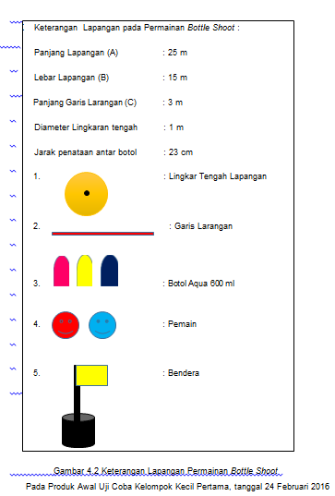

Bola

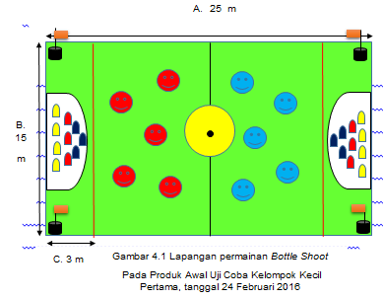
Pada permainan Bottle Shoot peneliti tidak menggunakan bola futsal yang sesungguhnya, karena apabila bola tersebut di mainkan oleh anak-anak belum sesuai dengan kemampuan siswa khususnya pada siswa SMP kelas VII. Oleh karena itu peneliti membuat bola modifikasi dengan menyesuaikan karakteristik siswa SMP, yaitu bola yang digunakan pada permainan Bottle Shoot adalah menggunakan dua bola yang digabungkan menjadi satu yaitu menggunakan bola karet pompa dan menggunakan bola plastik. Bola Bottle Shoot memiliki berat 150 gram selisih 250 gram dengan bola futsal yang sesungguhnya.

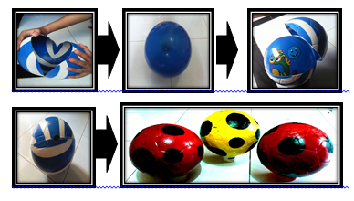

Botol Aqua 600 ml

Barang bekas bisa dijadikan sebagai media permainan modifikasi yang mengasyikan. Salah satunya menggunakan Botol aqua ukuran 600 ml dijadikan sebagai alat dalam menunjang permainan Bottle Shoot. Botol yang digunakan untuk sasaran tembak adalah menggunakan botol aqua ukuran 600 ml dengan tinggi botol 23 cm. Botol tersebut diberi air pewarna makanan dengan ukuran 300 ml sebagai pemberat botol agar nantinya pada saat permainan berlangsung botol tersebut tidak melayang terkena angin sedangkan fungsi air pewarna makanan dalam botol adalah agar terlihat lebih menarik dilapangan dan agar sasaran tembak tampak lebih terlihat.

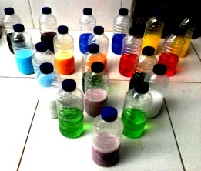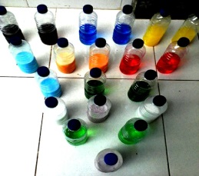

Bendera

Bendera digunakan sebagai penanda lapangan di tiap sudut lapangan. Kegunaan bendera adalah sebagai tendangan sudut yang dilakukan oleh pemain apabila bola tersebut keluar dari lapangan. Pemain yang gagal melakukan shooting, kemudian bola tersebut keluar dari lapangan. Maka, bola tersebut ditendang kembali ke dalam lapangan melalui tendangan sudut.

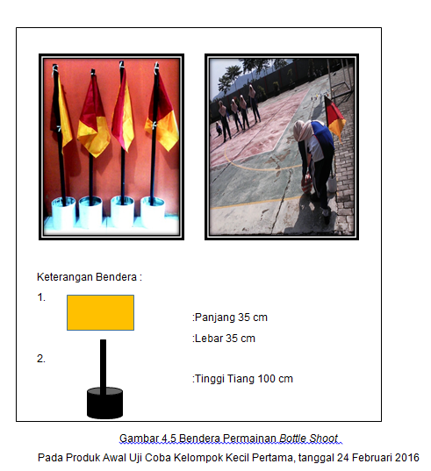

Tali Rafia warna Hitam dan warna merah

Tali rafia digunakan untuk membuat garis lapangan sebagai tanda batas dalam permainan Bottle Shoot. Agar bentuk lapangan terlihat dengan jelas. Sedangkan tali warna merah digunakan sebagai garis larangan, yang dibentangkan didepan daerah sasaran tembak. Kegunaan garis tersebut adalah sebagai tantangan siswa. Pemain tidak boleh melewati garis tersebut dalam melakukan shooting.

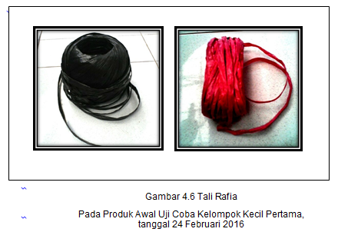

Alat Ukur

Digunakan untuk mengukur panjang dan lebar lapangan agar ukuran lapangan dapat terukur dengan tepat.

Stopwatch

Digunakan untuk menghitung jumlah waktu pada saat permainan Bottle Shoot berlangsung.

Jenis data yang digunakan adalah data kualitatif dan kuantitatif. Data kualitatif diperoleh dari kuesioner yang berupa kritik dan saran dari tenaga ahli yang disampaikan secara lisan maupun tulisan sebagai masukan untuk bahan perbaikan produk permainan. Sedangkan data kuantitatif diperoleh dari hasil kuesioner siswa terhadap penggunaan produk permainan Bottle Shoot.

Instrumen yang digunakan untuk pengumpulan data adalah lembar evaluasi ahli untuk ahli pembelajaran dan ahli penjas sedangkan untuk siswa berbentuk kuesioner. Kuesioner untuk ahli berupa beberapa aspek yang harus dinilai kelayakannya. Pemberian kritik dan saran sebagai hasil evaluasi dari ahli yang nantinya oleh peneliti akan diperbaiki. Pengumpulan data juga diperoleh dari hasil kuesioner siswa yang mencakup aspek kognitif, sedangkan peneliti mengumpulkan data pada aspek afektif dan psikomotorik melalui hasil pengamatan peneliti atas dasar kriteria penilaian Dalam penggunaan analisis data yang digunakan dalam penelitian ini adalah menggunakan teknik analisis deskriptif berbentuk persentase.

Berdasarkan pengolahan data, prosentase diperoleh dengan rumus yaitu sebagai berikut Mohamad Ali (dalam Wahyu Sabtia,2015:55)
F= f x 100%

Keterangan :

F : frekuensi relatif/angka prosentase

f : Frekuensi yang sedang dicari prosentasinya

N : jumlah seluruh data

100% : Konstanta

Dari hasil yang diperoleh kemudian diklasifikasikan untuk memperoleh kesimpulan data pada tabel 3 sebagai berikut:

Tabel 3. klasifikasi prosentase Gullford (dalam Martin Sudarmono 2010:56)

Prosentase | Klasifikasi | Makna
0-20% | Tidak Baik | Dibuang
20,1-40% | Kurang Baik | Diperbaiki
40,1-70% | Cukup Baik | Digunakan (bersyarat)
70,1-90% | Baik | Digunakan
90,1-100% | Sangat Baik | Digunakan

HASIL dan pembahasan

Hasil

Uji Coba Kelompok Kecil Pertama

Uji coba kelompok kecil Pertama dilaksanakan pada tanggal 24 Februari 2016 dengan menggunakan sampel dengan jumlah 20 siswa, 10 siswa putra dan 10 siswa putri yang dilaksanakan di lapangan SMP Negeri 1 Sampang Kec. Sampang Kab. Cilacap . Peneliti memperoleh hasil data penilaian dihimpun dengan menggunakan penilaian kualitas model permainan oleh ahli, hasil pengamatan aspek afektif dan psikomotorik oleh peneliti serta dari kuesioner respons siswa. Berdasarkan data yang diperoleh dari pelaksanaan praktisi dilapangan. Berikut adalah hasil uji coba pertama yang telah diperoleh dari ahli penjas dan ahli pembelajaran.

Tabel 4. Hasil Penilaian Kualitas Model Permainan Uji Coba Kelompok Pertama

No | Aspek | Skor Penilaian
No | Aspek | Ahli Penjas | Ahli Pembelajaran
1. | Kognitif | 25 | 23
2. | Afektif | 16 | 16
3. | Psikomotorik | 20 | 21
Jumlah |  | 61 | 60
Rata-rata |  | 406 | 400
Prosentase |  | 81% | 80%

Hasil yang didapat dari ahli penjas dan ahli pembelajaran memperoleh rata-rata prosentase sebesar 81% untuk ahli penjas dan 80% untuk ahli pembelajaran. Peneliti memperkuat uji coba kelompok kecil pertama yaitu dengan mendapatkan hasil dari pengamatan baik dari psikomotorik dan afektif siswa serta melalui pengisian kuesioner yang didalamnya terdapat 10 pertanyaan yang mencangkup aspek kognitif. Berikut merupakan data hasil uji coba kelompok kecil pertama yang telah dipraktikan oleh siswa.

Hasil Analisis Data Uji Coba Kelompok Kecil Pertama

Berdasarkan hasil uji coba kelompok kecil pertama yang dengan melakukan penilaian terhadap siswa dapat disimpulkan sebagai berikut: 1.Aspek Psikomotorik yang yang diperoleh oleh siswa dalam permainan Bottle Shoot didapat prosentase 70%. 2.Aspek Afektif yang diperoleh oleh siswa dalam permainan Bottle Shoot didapat prosentase 85,1%. 3.Aspek Kognitif yang diperoleh oleh siswa dalam permainan Bottle Shoot didapat prosentase 82%.

Berikut ini adalah grafik diagram batang hasil dari analisis data uji coba kelompok pertama pada gambar 2 yaitu sebagai berikut:

Gambar 2. Grafik Prosentase Hasil Analisis Uji Coba Kelompok Kecil Pertama

Revisi Produk Uji Coba Kelompok Kecil Pertama

Revisi produk diberikan sebagai bentuk evaluasi yang berupa kritik dan saran guna menunjang produk permainan supaya berkualitas serta sebagai bahan pertimbangan pembenahan produk agar diperbaiki untuk tahapan uji coba selanjutnya. Produk yang diperlihatkan dalam bentuk praktek lapangan yang disajikan oleh peneliti untuk evaluator akan dikomentari dan diberi saran perbaikan, hal tersebut dijadikan sebagai bahan pertimbangan akan dijadikan pembenaran dan dimasukan ke dalam draft produk pembaruan untuk diuji cobakan selanjutnya di uji coba kedua.
No | Bagian | Alasan | Saran
1. | Botol Aqua sebagai sasaran tembak | Botol aqua ukuran 600 ml terlalu kecil untuk digunakan dikarenakan sasaran tembak rendah | Botol sebaiknya diganti dengan ukuran yang paling besar.
2. | Air pada botol | Botol ukuran 600 ml yang berisikan air masih terlalu sedikit dan masih terlalu mudah untuk dijatuhkan oleh tendangan siswa yang pelan | Botol ukuran satu liter akan lebih Banyan menampung berat air oleh karena itu botol tersebut diisi dengan air lebih banyak agar supaya siswa dapat menjatuhkan botol dengan adanya pengaruh dari tendangan siswa yang kuat,
3. | Bola | Bola yang digunakan masih banyak pantulan dan sering melayang saat digunakan, | Sebaiknya bola dimodifikasi dengan cara apapun agar bolanya tidak melayang.

Uji Coba Kelompok Kecil Kedua

Uji coba kelompok kecil kedua dilaksanakan pada tanggal 25 Februari 2016 dengan menggunakan sampel yang sama seperti uji coba kelompok pertama yaitu dengan jumlah 20 siswa, 10 siswa putra dan 10 siswa putri yang dilaksanakan di lapangan SMP Negeri 1 Sampang Kec. Sampang Kab. Cilacap . Peneliti memperoleh hasil data penilaian dihimpun dengan menggunakan penilaian kualitas model permainan oleh ahli, hasil pengamatan aspek afektif dan psikomotorik oleh peneliti serta dari kuesioner respons siswa. Berdasarkan data yang diperoleh dari pelaksanaan praktisi dilapangan. Berikut adalah hasil uji coba kelompok kedua diperoleh dari ahli pembelajaran yang telah mengamati permainan Bottle Shoot.

Tabel 5. Hasil Penilaian Kualitas Model Permainan Uji Coba Kelompok Kedua

No | Aspek | Skor Penilaian
No | Aspek | Ahli Pembelajaran
1. | Kognitif | 22
2. | Afektif | 19
3. | Psikomotorik | 22
Jumlah |  | 63
Rata-rata |  | 420
Prosentase |  | 84%

Hasil yang didapat dari ahli pembelajaran memperoleh rata-rata prosentase sebesar 84% untuk ahli pembelajaran. Peneliti memperkuat uji coba kelompok kecil kedua yaitu dengan mendapatkan hasil dari pengamatan baik dari psikomotorik dan afektif siswa serta melalui pengisian kuesioner yang didalamnya terdapat 10 pertanyaan yang mencangkup aspek kognitif. Berikut merupakan data hasil uji coba kelompok kecil kedua yang telah dipraktikan oleh siswa.

Hasil Analisis Data Uji Coba Kelompok Kecil Kedua

Berdasarkan hasil uji coba kelompok kecil kedua melakukan penilaian terhadap siswa dapat disimpulkan sebagai berikut: 1.Aspek Psikomotorik yang yang diperoleh oleh siswa dalam permainan Bottle Shoot didapat prosentase 75%. 2.Aspek Afektif yang diperoleh oleh siswa dalam permainan Bottle Shoot didapat prosentase 89,1%. 3.Aspek Kognitif yang diperoleh oleh siswa dalam permainan Bottle Shoot didapat prosentase 85,5%.

Berikut ini adalah grafik diagram batang hasil dari analisis data uji coba kelompok kedua yaitu sebagai berikut: Gambar 3. Grafik Prosentase Hasil Analisis Uji Coba Kelompok Kecil Kedua

Revisi Produk Uji Coba Kelompok Kecil Kedua

Revisi produk diberikan sebagai bentuk evaluasi yang berupa kritik dan saran guna menunjang produk permainan supaya berkualitas serta sebagai bahan pertimbangan pembenahan produk agar diperbaiki untuk tahapan uji coba selanjutnya. Produk yang diperlihatkan dalam bentuk praktek lapangan yang disajikan oleh peneliti untuk evaluator akan dikomentari dan diberi saran perbaikan, hal tersebut dijadikan sebagai bahan pertimbangan akan dijadikan pembenaran dan dimasukan ke dalam draft produk pembaruan untuk diuji cobakan selanjutnya di uji coba ketiga.

Komentar dan saran perbaikan yang diberikan oleh tenaga ahli akan dijadikan sebagai pembaruan produk yang akan diujicobakan kedua, berikut ini hasil revisi dalam uji coba kelompok kecil kedua yang telah diperoleh:

Tabel 6. Saran dari ahli pembelajaran dan ahli penjas mengenai hasil uji coba kelompok kecil kedua.
No | Bagian | Alasan | Saran
1. | Garis Larangan | Jarak tiga meter masih terlalu dekat dengan sasaran tembak | Garis larangan sebaiknya empat meter
2. | Hakim Garis | Siswa tidak hanya menjulurkan tangan ke atas | Sebaiknya hakim garis disediakan peluit agar pemain mendengar instruksi dari hakim garis.
3. | Lebar lapangan | Bola sering out karena ukuran lapangan yang sempit karena sudah dibatasi garis larangan | Lebar lapangan di perluas.
4. | Bola | Sering melayang dan banyak pantulan terlihat sulit saat digunakan | Bola tersebut dicoba diisi air agar terasa berat dengan cara disuntikan melalui lubang karet pompa.

Hasil dari revisi tersebut dimasukan kedalam bentuk pembaruan produk permainan, perbaikan tersebut akan diuji cobakan ke dalam uji coba selanjutnya. Agar permainan Bottle Shoot benar-benar memiliki kualitas sebagai bentuk modifikasi permainan futsal dalam pembelajaran permainan bola besar untuk siswa SMP.

Uji Coba Kelompok Kecil Ketiga

Uji coba kelompok kecil ketiga dilaksanakan pada tanggal 7 Maret 2016, uji coba ketiga merupakan hasil uji coba yang terakhir karena produk permainan sudah tidak direvisi lagi oleh tenaga ahli. Penggunaan sampel masih sama seperti pada uji coba kelompok pertama dan uji kelompok kedua yaitu dengan jumlah 20 siswa, 10 siswa putra dan 10 siswa putri yang dilaksanakan di lapangan SMP Negeri 1 Sampang Kec. Sampang Kab. Cilacap . Peneliti memperoleh hasil data penilaian dihimpun dengan menggunakan penilaian kualitas model permainan oleh ahli, hasil pengamatan aspek afektif dan psikomotorik oleh peneliti serta dari kuesioner respons siswa. Berdasarkan data yang diperoleh dari pelaksanaan praktisi dilapangan. Berikut adalah hasil uji coba kelompok ketiga diperoleh dari ahli pembelajaran yang telah mengamati permainan Bottle Shoot.

Tabel 7. Hasil Penilaian Kualitas Model Permainan Uji Coba Kelompok Ketiga
No | Aspek | Skor Penilaian
No | Aspek | Ahli Pembelajaran
1. | Kognitif | 26
2. | Afektif | 19
3. | Psikomotorik | 22
Jumlah |  | 69
Rata-rata |  | 460
Prosentase |  | 92%

Hasil Analisis Data Uji Coba Kelompok Kecil Ketiga

Berdasarkan hasil uji coba kelompok kecil ketiga dengan melakukan penilaian terhadap siswa melalui pengamatan dapat disimpulkan sebagai berikut: 1.Aspek Psikomotorik yang yang diperoleh oleh siswa dalam permainan Bottle Shoot didapat prosentase 83%, 2.Aspek Afektif yang diperoleh oleh siswa dalam permainan Bottle Shoot didapat prosentase 91,7%, 3.Aspek Kognitif yang diperoleh oleh siswa dalam permainan Bottle Shoot didapat prosentase 89,5%.

Berikut ini adalah grafik diagram batang hasil dari analisis data uji coba kelompok ketiga yaitu sebagai berikut:

Gambar 4. Grafik Prosentase Hasil Analisis Uji Coba Kelompok Kecil Ketiga

Uji Coba Kelompok Besar

Uji coba kelompok besar dilaksanakan pada tanggal 14 Maret 2016 sampai dengan 18 Maret 2016 pada tiga sekolah. Yaitu di SMP Negeri 1 Sampang, SMP Negeri 2 Sampang dan SMP Muhammadiyah Sampang Kabupaten Cilacap. Dengan tujuan mendapatkan tanggapan dari siswa terhadap permainan yang sudah dipraktikan. Sampel yang diambil adalah satu kelas dari tiap sekolah. Dengan ahli pembelajaran pada ketiga sekolah yaitu Idris sebagai ahli pembelajaran di SMP Negeri 1 Sampang Kabupaten Cilacap, Trisna sebagai ahli pembelajaran di SMP Negeri 2 Sampang Kabupaten Cilacap, dan Kusriyati sebagai ahli pembelajaran SMP Muhammadiyah Sampang Kabupaten Cilacap.

Peneliti juga mendapatkan hasil dari proses pengamatan yang dinilai dalam aspek psikomotorik dan afektif, sedangkan melalui kuesioner untuk mengetahui seberapa jauh pengetahuan siswa terhadap permainan yang sudah dijelaskan dan setelah dipraktikan oleh siswa. Hasil data tersebut akan menghasilkan nilai dalam bentuk prosentase dari produk permainan Bottle Shoot untuk uji kelompok besar dan masuk dalam kategori sesuai dengan rentangan prosentase nilai.

Uji coba kelompok besar dilaksanakan pada tanggal 14 Maret 2016. Hasil analisis data uji coba II menyajikan data pengisian dalam bentuk kuesioner ahli yang telah diisi oleh Idris selaku ahli pembelajaran yang didalamnya mencakup penilaian aspek kognitif, afektif, dan psikomotorik. Kuesioner tersebut diberikan kepada ahli dengan mengamati permainan, selanjutnya memberikan penilaian dalam rentangan skala satu sampai lima. Berikut ini adalah analisis data mengenai hasil evaluasi ahli terhadap kualitas produk permainan Bottle Shoot yaitu:

Tabel 8. Hasil Penilaian Kualitas Model Permainan Uji Coba II pada siswa kelas VII B SMP Negeri 1 Sampang Kab. Cilacap
No | Aspek | Skor Penilaian
No | Aspek | Ahli Penjas | Ahli Pembelajaran
1. | Kognitif | 29 | 28
2. | Afektif | 19 | 20
3. | Psikomotorik | 21 | 22
Jumlah |  | 69 | 70
Rata-rata |  | 4,60 | 4,66
Prosentase |  | 92% | 93%

Hasil analisis data uji coba II di kelas VII B SMP Negeri 1 Sampang Kabupaten Cilacap

Berdasarkan hasil uji coba II yang telah dilaksanakan pada tanggal 14 Maret 2016 peneliti melakukan penilaian terhadap siswa adapun data analisis penilaian dapat disimpulkan sebagai berikut: 1.Aspek Psikomotorik yang yang diperoleh oleh siswa dalam permainan Bottle Shoot didapat prosentase 80,7%, 2.Aspek Afektif yang diperoleh oleh siswa dalam permainan Bottle Shoot didapat prosentase 86,7%, 3.Aspek Kognitif yang diperoleh oleh siswa dalam permainan Bottle Shoot didapat prosentase 94,2%.

Berikut ini adalah grafik diagram batang hasil dari analisis data uji coba II pada siswa kelas VII B SMP Negeri 1 Sampang Kab. Cilacap sesuai dengan hasil analisis penilaian yang tertera pada penjelasan diatas yaitu sebagai berikut:

Gambar 5. Grafik Prosentase Hasil Analisis Uji Coba II

Hasil analisis data uji coba II pada kelas VII A di SMP Negeri 2 Sampang Kec. Sampang Kab. Cilacap

Uji coba kelompok besar di SMP Negeri 2 Sampang Kabupaten Cilacap dilaksanakan pada 16 Maret 2016 . Hasil analisis data uji coba II menyajikan data pengisian dalam bentuk kuesioner ahli yang didalamnya mencangkup aspek kognitif, afektif, dan psikomotorik kemudian dari data tersebut akan diakumulasikan dalam bentuk prosentase nilai. Kuesioner tersebut diberikan kepada ahli dengan mengamati permainan, selanjutnya memberikan penilaian dalam rentangan skala satu sampai lima.

Berikut ini adalah analisis data mengenai hasil evaluasi ahli terhadap kualitas produk permainan Bottle Shoot yaitu:

Tabel 9. Hasil Penilaian Kualitas Model Permainan oleh ahli pembelajaran Uji Coba II pada kelas VII A SMP Negeri 2 Sampang Kec. Sampang Kab. Cilacap
No | Aspek | Skor Penilaian
No | Aspek | Ahli pembelajaran
1. | Kognitif | 27
2. | Afektif | 19
3. | Psikomotorik | 21
Jumlah |  | 67
Rata-rata |  | 4,46
Prosentase |  | 89,2%

Hasil analisis data uji coba II pada kelas VII A di SMP Negeri 2 Sampang Cilacap

Berdasarkan hasil uji coba II dengan melakukan penilaian terhadap siswa dapat disimpulkan sebagai berikut: 1.Aspek Psikomotorik yang yang diperoleh oleh siswa dalam permainan Bottle Shoot didapat prosentase 76,2%, 2.Aspek Afektif yang diperoleh oleh siswa dalam permainan Bottle Shoot didapat prosentase 88%, 3.Aspek Kognitif yang diperoleh oleh siswa dalam permainan Bottle Shoot didapat prosentase 91,5%.

Berikut ini adalah grafik diagram batang hasil dari analisis data uji coba II yaitu sebagai berikut:

Gambar 6. Grafik Prosentase Hasil Analisis Uji Coba II

Hasil analisis data uji coba II pada kelas VII A di SMP Muhammadiyah Sampang Cilacap

Tabel 10. Hasil Penilaian Kualitas Model Permainan Uji Coba II

No | Aspek | Skor Penilaian
No | Aspek | Ahli pembelajaran
1. | Kognitif | 28
2. | Afektif | 20
3. | Psikomotorik | 24
Jumlah |  | 72
Rata-rata |  | 4,80
Prosentase |  | 96%

Dari hasil data yang diperoleh dari ketiga sekolahan di Wilayah Kecamatan Sampang Kabupaten Cilacap data tersebut dirangkum dalam bentuk tabel hasil rekapitulasi dalam penilaian uji coba II yaitu sebagai berikut:

Tabel 10. Rekapitulasi data hasil ketiga sekolah sebagai hasil uji coba II
No | Aspek | Nama Sekolah |  |  | Rata-rata Prosentase
No | Aspek | SMP Negeri 1 Sampang | SMP Negeri 2 Sampang | SMP Muhammadiyah Sampang | Rata-rata Prosentase
1. | Kognitif | 94,2% | 91% | 90% | 91,7%
2. | Afektif | 89,1% | 88% | 85,2% | 87,4%
3. | Psikomotorik | 80,7% | 76,2% | 75,7% | 77,5%
Rata-rata |  |  |  |  | 85,5%

Prototipe Produk

Lapangan

Lapangan pada permainan Bottle Shoot menyerupai dengan lapangan futsal yaitu berbentuk persegi, namun pada lapangan permainan Bottle Shoot lebar lapangan berbeda dengan lapangan permainan futsal, lebar lapangan pada permainan Bottle Shoot lebih luas dibandingkan dengan lapangan futsal. Berikut adalah bentuk lapangan permainan Bottle Shoot

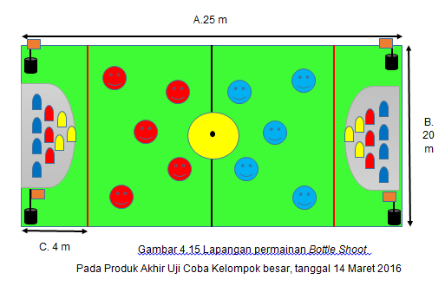

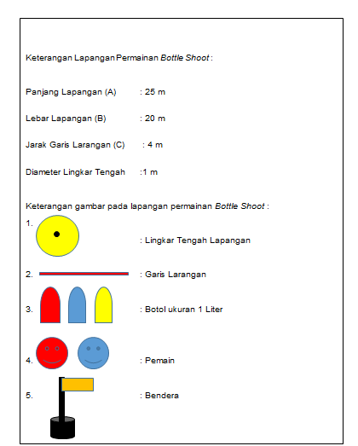

Bola

Pada permainan Bottle Shoot peneliti tidak menggunakan bola futsal yang sesungguhnya, karena apabila bola tersebut di mainkan oleh anak-anak belum sesuai dengan kemampuan siswa khususnya pada siswa SMP. Oleh karena itu peneliti membuat bola modifikasi dengan menyesuaikan karakteristik siswa SMP, yaitu bola yang digunakan pada permainan Bottle Shoot adalah menggunakan dua bola yang digabungkan menjadi satu yaitu menggunakan bola karet pompa dan menggunakan bola plastik. Setelah dievaluasi oleh ahli bola pada permainan Bottle Shoot diperbaiki kembali dengan cara memberikan air ke dalam bola karet dengan cara menyuntikan air sebanyak 150 ml ke dalam bola karet pompa melalui lubang pompa. Berat bola setelah diberi air yaitu sebesar 300 gram, selisih 100 gram dengan bola futsal yang sesungguhnya.

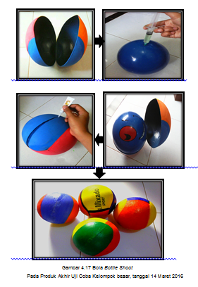Peraturan permainan Bottle Shoot

1. Jumlah Pemain

Jumlah pemain untuk masing-masing tim adalah lima pemain. Dari kelima pemain bertugas saling bekerjasama satu sama lain.

2. Perlengkapan Pemain

Seorang pemain dalam memainkan permainan berkompetisi dilarang keras menggunakan perlengkapan atau menggunakan sesuatu yang membahayakan dirinya atau pemain lainnya. Adapun Perlengkapan dasar yang diwajibkan dari seorang pemain adalah

Seragam olahraga

Celana Olahraga

Sepatu

Kaos kaki dan pengaman kaki

Lama Permainan

Permainan akan berlangsung selama 2x10 menit. Babak pertama berlangsung 10 menit, setelah babak 1 selesai diselingi dengan waktu istirahat selama lima menit. Dilanjut dengan babak ke dua, dimulai kembali dengan tendangan awal (Kick Off).

Permulaan Permainan

Dengan undian menggunakan uang logam (Toss Coin) dan tim yang memenangkan Toss Coin memutuskan sasaran tembak yang manakah akan diserang di dalam babak pertama pertandingan. Tim yang lainnya akan melakukan tendangan awal (Kick Off) pertandingan.

Kick Off (Tendangan Awal)

Kick Off adalah sebuah cara untuk memulai atau melanjutkan pertandingan, dilanjutkan pada awal pertandingan setelah goal terjadi pada babak awal kedua dari pertandingan.

Bola keluar lapangan

Bola dianggap keluar lapangan permainan, apabila : bola secara keseluruhan melewati garis gawang ataupun menyentuh garis pembatas lapangan baik pada permukaan maupun di udara, permainan telah diberhentikan oleh wasit.

Cara mencetak point

Cara mencetak point pada permainan Bottle Shoot yaitu pemain berusaha untuk melakukan shooting ke arah tatanan botol dengan tepat dan sesuai sasaran, point mampu didapat dengan cara mampu menjatuhkan botol. Apabila botol tersebut mampu dijatuhkan maka pemain pada tim tersebut akan mendapatkan point sebanyak botol yang jatuh. Misalkan botol tersebut jatuh sebanyak 1 botol maka point yang didapatkan adalah 1, jika botol jatuh 2 maka point yang didapatkan adalah 2 dan seterusnya. Apabila pada tim tersebut telah menjatuhkan seluruh botol pada tim lawan sebelum waktu permainan selesai, tim tersebut telah dianggap memenangkan permainan tanpa harus menunggu waktu berakhir.

Tendangan ke dalam

Bola keluar dari lapangan, maka dilakukan tendangan dari luar lapangan ke arah dalam lapangan dilakukan di belakang garis atau tepat di garis dengan cara ditendang bola ke dalam lapangan untuk melanjutkan kembali permainnnya.

Pelanggaran-pelanggaran dan kelakuan tidak sopan

Seorang pemain wajib diperingatkan dan diberikan sanksi / pelanggaran apabila melakukan tindakan-tindakan sebagai berikut :

Bertindak kasar selama bermain

Berusaha mendorong lawan hingga terjatuh

Menendang lawan dengan sengaja

Meludah lawan dengan sengaja

Meludah dilapangan

Menarik baju lawan

Memegang lawan

Keluar lapangan/meninggalkan permainan tanpa izin wasit

Wasit

Setiap pertandingan permainkan dipimpin oleh seorang wasit yang memiliki kewenangan penuh untuk menegakan peraturan dalam permainan. Seluruh pemain pada saat mengikuti permainan diwajibkan selalu mengikuti instruksi dari wasit. Dalam permainan Bottle Shoot yang menjadi wasit dalam memimpin pertandingan adalah siswa itu sendiri, yang sebelumnya diberi materi wasit oleh guru olahraga. Jadi seluruh siswa yang mengikuti permainan tersebut mampu mendengarkan temannya sendiri yang dijadikan sebagai wasit dalam permainan tersebut.

Hakim garis

Garis yang menjadi larangan, akan dijaga oleh hakim garis. Pada masing-masing daerah terdapat hakim garis, guna melihat pemain apabila melewati garis tersebut. Jika pemain melewati garis tersebut maka hakim garis akan meniup peluitnya dan pemain tersebut terkena pelanggaran, pelanggarannya yaitu penalti. Hakim garis ditunjukan dengan meniup peluit dan menjulurkan tangan kertas sebagai tanda pemain melewati garis larangan.

SIMPULAN

Berdasarkan hasil penelitian yang telah dilaksanakan dan telah tetera pada hasil pembahasan dalam skripsi ini, maka dapat disimpulkan sebagai berikut:

1. Produk model permainan Bottle Shoot dapat dan layak untuk digunakan dalam proses pembelajaran penjasorkes. Hal itu berdasarkan atas analisis data pada uji coba kelompok kecil dan uji coba kelompok besar yang diperoleh dari evaluasi ahli penjas dan ahli pembelajaran pada masing-masing sekolah serta memperoleh hasil penilaian siswa pada saat pelaksanaan penelitian berlangsung yaitu berupa aspek kognitif, afektif dan psikomotorik.

2. Adapun hasil analisis data dari ahli penjas dan ahli pembelajaran yang diperoleh pada saat uji coba kelompok kecil pertama yaitu 80% dan 81% hal itu berdasarkan hasil evaluasi penilaian terhadap model permainan Bottle Shoot.

3. Hasil penilaian terhadap siswa setelah melaksanakan permainan Bottle Shoot yang mencakup aspek kognitif, afektif, dan psikomotorik di uji coba kelompok kecil di kelas VII A SMP Negeri 1 Sampang Kab. Cilacap yaitu untuk aspek kognitif mendapatkan 89,5%, aspek afektif mendapatkan 91,7%, dan aspek psikomotorik mendapatkan 83%. Kesimpulan dari masing-masing aspek diatas adalah siswa kelas VII A SMP Negeri 1 Sampang Kab. Cilacap mampu memperoleh hasil yang baik, baik dari pemahaman materi pada permainan, penerapan sikap dan tingkah laku yang sesuai dengan kriteria penilaian dan aktivitas gerak siswa dalam mempraktikan permainan Bottle Shoot.

4. Hasil analisis data juga diperoleh dari tiga sekolah pada saat pelaksanaan uji coba kelompok besar. Adapun hasil penilaian yang diperoleh dari evaluasi masing-masing ahli pembelajaran di tiga sekolah yaitu mendapatkan 93% untuk sekolah SMP Negeri 1 Sampang Kab. Cilacap, 89,2% untuk sekolah SMP Negeri 2 Sampang Kab. Cilacap, dan 96% untuk SMP Muhammadiyah Sampang Kab. Cilacap.

5. Masing-masing siswa pada tiga sekolah memperoleh hasil data penilaian sesuai dengan kriteria penilaian pada masing-masing aspek. Untuk siswa SMP Negeri 1 Sampang Kab. Cilacap mendapatkan aspek kognitif 94,2%, aspek afektif 89,1%, aspek psikomotorik 80,7%. Untuk siswa SMP Negeri 2 Sampang Kab. Cilacap mendapatkan aspek kognitif 91%, aspek afektif 88%, aspek psikomotorik 76,2%, sedangkan untuk siswa SMP Muhammadiyah Sampang Kab. Cilacap mendapatkan aspek kognitif 91,7%, aspek afektif 87,4%, dan aspek psikomotorik 75,7%.

SARAN

Diharapkan penelitian ini dapat dijadikan sebagai kemasukan agar dapat mengmbangkan model-model yang lain yang lebih bermanfaat. Permainan Bottle Shoot ini dapat dikembangkan kembali sesuai dengan kebutuhan kondisi. Bentuk pengembangannya antara lain:

1. Aturan Permainan

Aturan permainan pada permainan Bottle Shoot dapat dikembangkan lagi dengan mempertimbangkan jumlah siswa dan kondisi sekolah maupun lingkungan sekitar

2. Alat

Alat yang digunakan pada permainan Bottle Shoot bisa dirubah kembali dengan lebih inovatif.

DAFTAR PUSTAKA

Asmar Jaya.2008.Futsal gaya hidup dan peraturan.Yogyakarta:PT.Pustaka Timur.

Justinus Laksana. 2011. Taktik dan strategi futsal modern. Jakarta: Be Champion

Js.Husdarta.2009. Mananjemen pendidikan jasmani.Bandung:Alfabeta

Sahda Salim. 2009. 1 Hari Pintar Main Futsal. Yogyakarta: PT.Media Presindo

Sugiyono.2014.Metode Penelitian Pendidikan dan Pengembangan. Bandung:Alfabeta

Sugiyanto.2008.Perkembangan dan Belajar Motorik. Jakarta: Prestasi Pustaka

Akhmad, Megar Indrianto. Model Pengembangan Permainan Sepak Bola”3 Gawang 3 Regu” dalam penjasorkes pada siswa kelas v SD Negeri Curug 01 Pangkah Kabupaten Tegal Tahun 2012. Jurnal ACTIVE. 2:2 (Semarang, Februari 2013

